**Опыт работы учителя технологии Заруцкой Татьяны Витальевны**

Педагогический стаж работы 20 лет.

24 февраля 2005 года была присвоена II квалификационная категория по должности «Учитель». С 2010г. по настоящее время работает над проблемой «Организация инновационной развивающей образовательной среды на уроках технологии». Считает её актуальной, т.к.:

* динамичное развитие российского общества требует формирования в человеке ярко индивидуального, позволяющего ребенку стать и оставаться самим собой в быстро изменяющемся социуме;
* современные школьники прагматичны в мыслях и действиях, мобильны и раскрепощены, а это требует от педагогов применения новых подходов и методов во взаимодействии с учащимися;
* современная школа остро нуждается в гуманизации отношений детей и взрослых.

Рабочая программа составлена на основе программ федерального компо­нента государственного стандарта основного общего образования по направлениям «Технология. Обслуживающий труд», «Технология. Технический труд», «Технология. Сельскохозяйственный труд», утвержденного приказом Министерства образования РФ. Основой послужили Программы общеобразовательных учреждений «Технология. Трудовое обучение», 5 – 11 классы, автор В. Д. Симоненко, Ю. Л. Хотунцев, рекомендованные Министерством образования Российской Федерации.

Р а з в е р н у т ы й т е м а т и ч е с к и й п л а н ориентирован на использование учебников:

|  |  |
| --- | --- |
| Крупская Ю.В., Лебедева Н.И., Литикова Л.В. и др./Под ред.  Симоненко В.Д. Технология.  Обслуживающий труд 5 класс;    Крупская Ю.В., Лебедева Н.И., Литикова Л.В. и др./Под ред.  Симоненко В.Д. Технология.  Обслуживающий труд 6 класс |  |
| Синица Н.В., Табурчак О.В.,  Кожина О.А. и др./Под ред.  Симоненко В.Д. Технология.  Обслуживающий труд 7 класс | |
| Гончаров Б.А., Елисеева Е.В., Электов А.А. и др./Под ред.  Симоненко В.Д. Технология 8 класс  Лернер П.С., Михальченко Г.Ф.,  Прудило А.В. и др./Под ред.  Чистяковой С.Н. Технология 8/9 класс | |

В своей деятельности стремилась реализовать принцип преемственности содержания трудового обучения в начальной и основной средней школе, сделав упор на самостоятельную работу учащихся, развитие у них творческих способностей. Содержание ее в большой мере отвечает реальным возможностям учащихся.

Использует различные формы проведения уроков – урок-игра, урок-КВН, урок-конкурс.

Разработала систему дидактических приемов, творческих заданий для формирования творческого мышления и развития познавательного интереса.

На развитие творческих способностей направлена индивидуальная исследовательская работа с учеником. Работая самостоятельно над заранее выбранной темой, подбирая различный материал, ученики могут раскрыть свое творческое начало. В такой работе ребята учатся видеть главное, ставить цель, выбирать из дополнительной литературы наиболее интересный материал по теме.

На уроках использует проектную деятельность. Творческое проектирование или выполнение творческих проектов занимает в программе образовательной области «Технология» ведущее место.

Проводила открытые уроки для районного методического объединения учителей технологии.

Экскурсионная работа, проведение праздничных мероприятий, участие в конкурсах, выставках- эти и другие формы внеурочной деятельности применяет для повышения творческого потенциала детей.

Является руководителем объединения «Эстетика быта». Задача - обеспечить условия для развития способностей, убедить учащихся в том, что создавать прекрасное необходимо для духовного возвышения, подтолкнуть ребенка к творчеству.

Целью работ объединения «Эстетика быта» является:

создание

* творческой среды для всестороннего развития личности ребенка в разновозрастном детском коллективе;

создание условий

* для развития и воспитания у детей социальной активности, творческой пытливости, эстетического вкуса, логического и абстрактно – объемного мышления;
* для формирования у детей ценностных отношений к природе;
* для проявления творческой активности ребенка, его инициативы в процессе проектно-исследовательской деятельности по созданию различных объектов, творческих работ;
* для личностного самовыражения и созидания мира в полной гармонии с природой.
* для овладения теоретическими знаниями и практическими навыками работы с различными материалами, направленными на воспитание художественно-эстетического вкуса.

Объединение посещают дети с 9 до 14 лет.

Каждое занятие в объединении не возникает случайно, а является запланированным и представляет собой цепочку одного связующего звена образовательной программы. Занятие является наиболее систематической и динамичной формой как индивидуальной, так и групповой работы. Познавательный материал даётся через наглядное, практическое обучение, в доступной и интересной для детей форме.

Занятие спланировано так, чтобы в конце занятия ребенок видел результаты своего труда.

Независимо от уровня творческого развития все учащиеся работают над созданием своих оригинальных изделий.

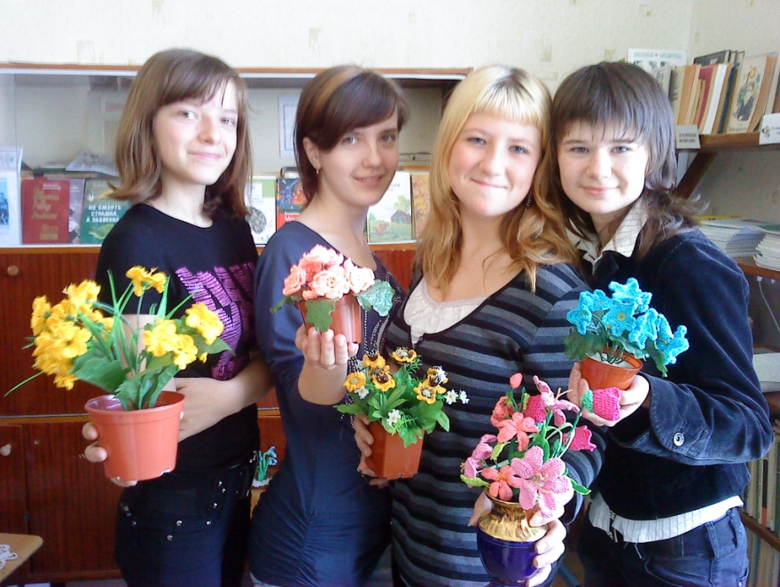Результаты прослеживаются в готовых творческих работах.

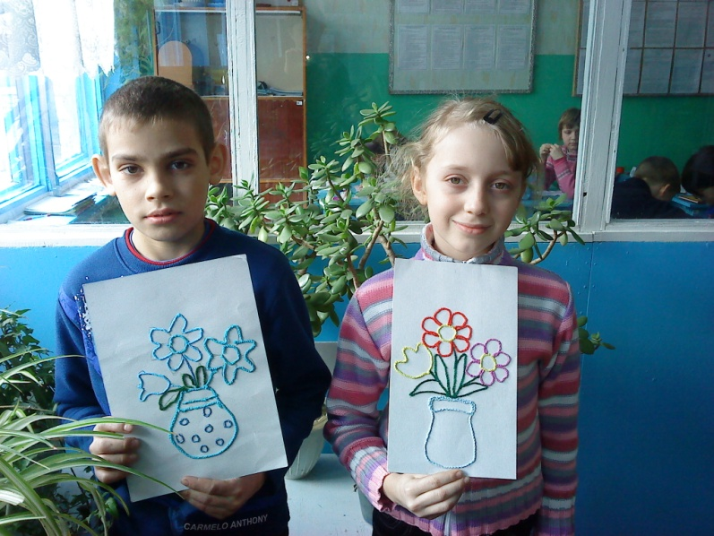

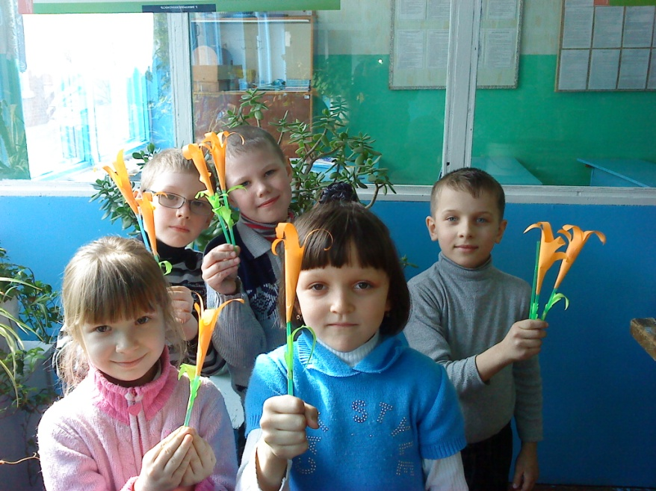

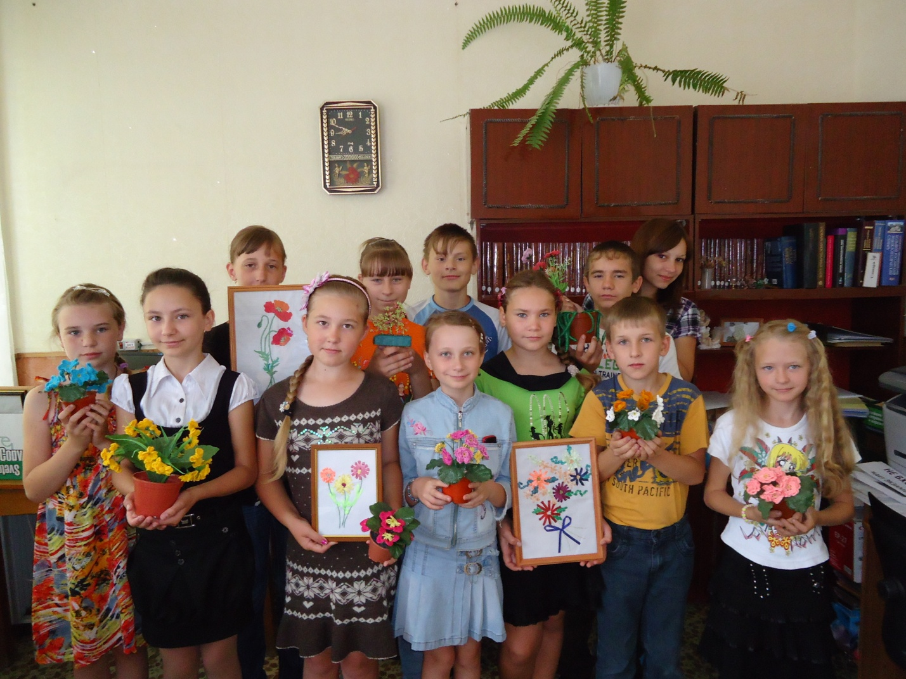

Эффективность реализуемой на практике проблемы творческого развития учащихся подтверждают следующие результаты:

* 2007-2008 уч.год – участие в областном фестивале искусств «Донская палитра», диплом (Заруцкая Ольга, 5 класс)
* 2008-2009уч.год – участие в районной выставке, посвященной Дню защиты детей, - 1 призовое место.
* 2009-2010 уч.г. – участие в областном конкурсе «За что я люблю донской край»
* 2011-2012 учг. – участие в Всероссийском заочном конкурсе детского творчества «Зеркало природы – 2012» в номинации «Прикладное искусство», тема «Варакушка (речной соловей) – птица 2012 года.
* Ежегодное участие в выставках, организованных ко Дню хутора, смотру художественной самодеятельности, Дню защиты детей.

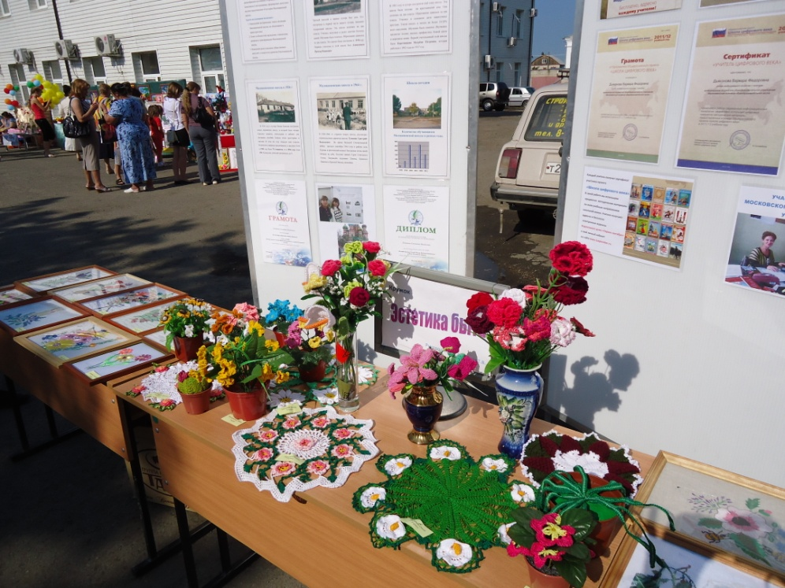

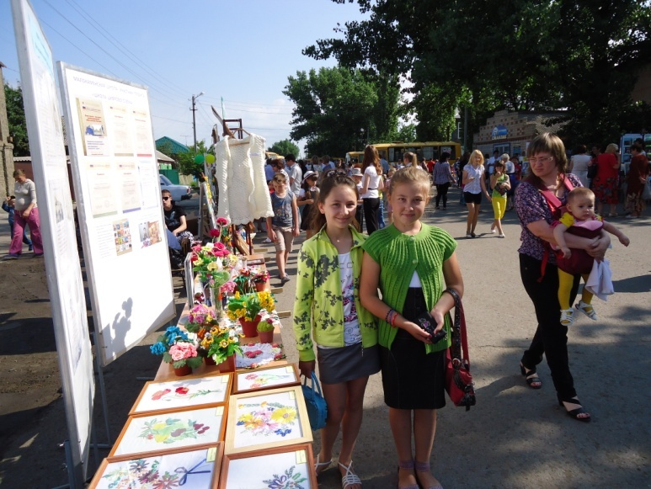

Старается организовать работу по привлечению большего количества детей на занятия объединения.

Постоянно занимается самообразованием. В 2010г. в ИПК и ПРО г.Ростов-на-Дону прошла курсы по теме « Формирование творческих компетентностей обучающихся, выявление и развитие одаренных детей в процессе обучения технологии.» Активно в своей работе использует интернет-ресурсы.

На пороге нового тысячелетия с особой остротой стоит вопрос о воспитании личности нового типа - личности неординарной, творчески мыслящей, свободно ориентирующейся в реалиях информационно-насыщенной, пестрой картины мира, и Татьяна Витальевна на своих занятиях всячески этому способствует.